МЕТОДИЧЕСКАЯ РАЗРАБОТКА Консультация ДЛЯ РОДИТЕЛЕЙ : «Что такое музыкальное занятие в детском саду и чему научится ваш малыш за этот год»

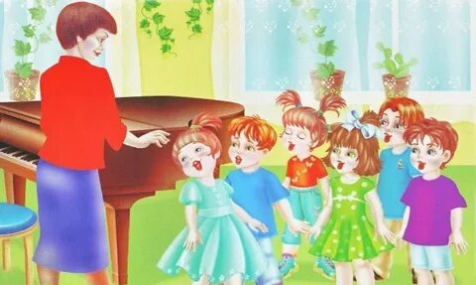
Здравствуйте, уважаемые родители!
Сегодня мы с вами поговорим о важном и интересном аспекте дошкольного образования – музыкальных занятиях. Многие родители задаются вопросом: что же такое музыкальное занятие в детском саду и какую пользу оно приносит ребенку?
Что такое музыкальное занятие в детском саду?
Музыкальное занятие в детском саду – это специально организованная форма обучения, направленная на развитие музыкальных способностей и общего эстетического развития ребенка. Это не просто развлечение или пение песен, а комплексная деятельность, включающая в себя различные виды музыкальной деятельности, такие как:
- Слушание музыки: развитие умения слышать, понимать и эмоционально откликаться на музыку.
- Пение: развитие вокальных навыков, чистоты интонирования, умения петь в ансамбле.
- Музыкально-ритмические движения: развитие чувства ритма, координации движений, умения выражать свои эмоции через движения.
- Игра на детских музыкальных инструментах: развитие мелкой моторики, чувства ритма, умения импровизировать.
- Музыкально-дидактические игры: развитие музыкального слуха, памяти, внимания.
Чему научится ваш малыш за этот год?
В течение года музыкальные занятия в детском саду помогут вашему ребенку:
- Развить музыкальный слух и чувство ритма: Ребенок научится различать высоту, тембр и длительность звуков, а также передавать ритм хлопками, притоптываниями и движениями.
- Обогатить музыкальный и эмоциональный опыт: Слушая разнообразную музыку, ребенок расширит свои представления о музыкальном мире и научится выражать свои чувства и эмоции через музыку.
- Улучшить вокальные навыки: Ребенок научится правильно дышать во время пения, чисто интонировать и петь в ансамбле.
- Развить координацию движений и мелкую моторику: Выполняя музыкально-ритмические движения и играя на детских музыкальных инструментах, ребенок улучшит свою координацию и моторику.
- Развить творческие способности и фантазию: Ребенок научится импровизировать, придумывать свои собственные движения и игры под музыку.
- Развить коммуникативные навыки: Участвуя в музыкальных играх и хороводах, ребенок научится взаимодействовать с другими детьми и работать в команде.
- Стать более уверенным в себе: Успехи в музыкальной деятельности помогут ребенку почувствовать себя более уверенным и успешным.
Влияние музыкальных занятий на общее развитие ребенка
Помимо развития музыкальных способностей, музыкальные занятия оказывают положительное влияние и на другие аспекты развития ребенка:
- Развитие речи: Пение и слушание музыки способствуют развитию речевого аппарата и обогащению словарного запаса.
- Развитие памяти и внимания: Слушая музыку и запоминая тексты песен, ребенок тренирует свою память и внимание.
- Развитие мышления: Анализируя музыкальные произведения и выполняя музыкально-дидактические игры, ребенок развивает логическое и абстрактное мышление.
- Развитие эмоционального интеллекта: Музыка помогает ребенку осознавать и выражать свои эмоции, а также понимать эмоции других людей.
- Развитие социальных навыков: Участвуя в музыкальных играх и хороводах, ребенок учится взаимодействовать с другими детьми и работать в команде.
Как помочь ребенку дома?
Поддерживайте интерес ребенка к музыке и дома:
- Слушайте вместе с ребенком разнообразную музыку.
- Пойте вместе с ребенком песни.
- Предлагайте ребенку танцевать под музыку.
- Купите ребенку простые детские музыкальные инструменты.
- Посещайте вместе с ребенком концерты и музыкальные спектакли.
- Хвалите ребенка за его музыкальные успехи.
Музыкальное воспитание – это важная часть всестороннего развития ребенка. Помните, что музыка не только приносит радость, но и способствует формированию гармоничной и развитой личности.
Подготовила: Крысина Ю.Ю.

